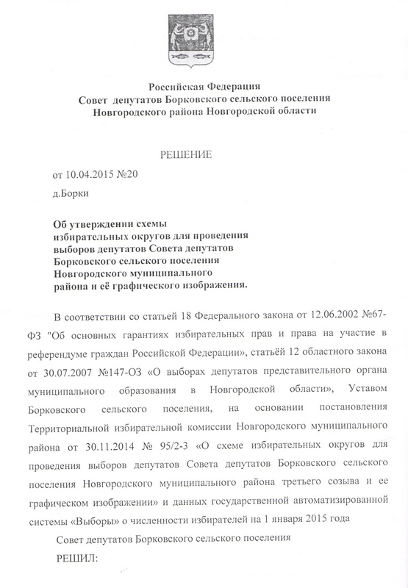
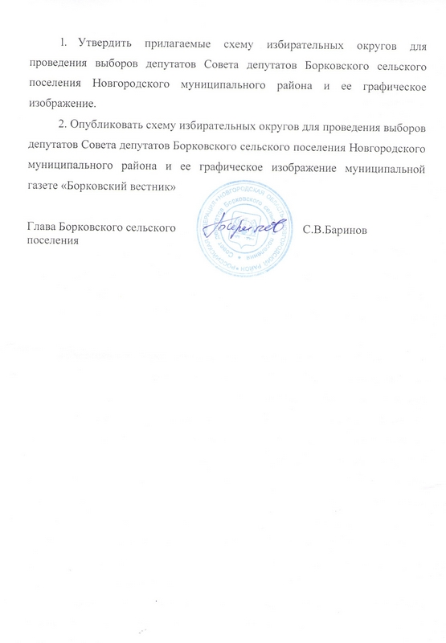
Приложение № 1
к решению Совета депутатов Борковского сельского поселения
от 10.04.2015 №20

Схема многомандатных избирательных округов
по выборам депутатов Совета депутатов
Борковского сельского поселения

- Шестимандатный избирательный округ №1.

Граница округа проходит:
на севере – от административно-территориальной границы Шимского района, по границе кварталов 83,81,79,74,75 Ермолинского участкового лесничества Новгородского лесничества, далее по руслу мелиоративной канавы, затем по руслу реки Веронда, по границе коллективных садов, до границ деревни Богданово;
на востоке - по берегу озера Ильмень, далее по руслу реки Веронда, по мелиоративной канаве, пересекает дорогу Новгород-Сергово-Борки, далее на северо-восток до автодороги Шимск-Новгород (пересекая её), до западных границ деревень Большое Подсонье, Куканово, Окатово, Орлово, Лентьево, Ларешниково, Богданово, до границы Ермолинского сельского поселения;
на юге - по руслу мелиоративной канавы, по границе кварталов 122,120,119 Медведского участкового лесничества Новгородского лесничества, по руслу мелиоративной канавы, по границе деревни Новое Сергово, по оси проселочной дороги, по оси автодороги Новгород-Шимск, по руслу мелиоративной канавы, по границе кварталов 126,80,79 Медведского участкового лесничества Новгородского лесничества, до административно-территориальной границы Шимского района;
на западе - по административно-территориальной границе Шимского района до границы квартала 83 Ермолинского участкового лесничества Новгородского лесничества.
В состав округа входит часть территории Борковского сельского поселения:
деревни: Борки, Борок, Новое Сергово, Сидорково, Чайка.
Число избирателей – 1371.

- Четырехмандатный избирательный округ №2.

Граница округа проходит:
на севере – по границе Ермолинского сельского поселения, далее по северной границе деревни Богданово, пересекая автодорогу в обход Великого Новгорода с западной стороны, затем по границам Панковского городского поселения, по границе деревни Воробейка, далее на северо-восток до автодороги Шимск-Новгород (пересекая её), до границы Ракомского сельского поселения;
на востоке - по границе Ракомского сельского поселения, затем по восточной границе деревни Сельцо, затем пересекая реку Веряжа, по руслу реки Любоежа, по мелиоративной канаве, по лесополосе, пересекая дорогу Новгород-Сергово-Борки, по мелиоративной канаве до Озера Ильмень;
на юге - по административно-территориальным границам Старорусского и Шимского районов;
на западе – по берегу озера Ильмень, далее по руслу реки Веронда, по мелиоративной канаве, пересекает дорогу Новгород-Сергово-Борки, далее на северо-восток до автодороги Шимск-Новгород (пересекая её), по границам деревень Большое Подсонье, Куканово, Окатово, Орлово, Лентьево, Ларешниково, Богданово, до границы Ермолинского сельского поселения.
В состав округа входит часть территории Борковского сельского поселения:
деревни: Богданово, Большое Подсонье, Верховье, Воробейка, Горошково, Десятины, Дубровка, Еруново, Заболотье, Завал, Куканово, Курицко, Ларешниково, Лентьево, Липицы, Любоежа, Новое Куравичино, Новое Храмзино, Окатово, Орлово, Островок, Пролетарка, Сельцо, Сергово, Старое Куравичино, Сутоки, Толстиково, Фарафоново, Яровица.
Число избирателей – 935.

Приложение № 2
к решению Совета депутатов Борковского сельского поселения
от 10.04.2015 №20

Графическое изображение схемы многомандатных избирательных округов по выборам депутатов Совета депутатов
Борковского сельского поселения.

